Pressemitteilung 17.2.2022

Reiseprogramm 2022 des Schwäbischen Heimatbundes

Heimatverbunden und weltoffen: Vom Brenztal bis nach Namibia

In seinem Reiseprogramm 2022 nimmt der Schwäbische Heimatbund württembergische Kulturlandschaften sowie die Industriekultur in den Fokus.
Pressekontakt:
(Mo-Do 9.30-12 Uhr)
Schwäbischer Heimatbund e.V.
Weberstr. 2
70182 Stuttgart
Tel. 0711 23942 0
www.schwaebischer-heimatbund.de
reisen@schwaebischer-heimatbund.de

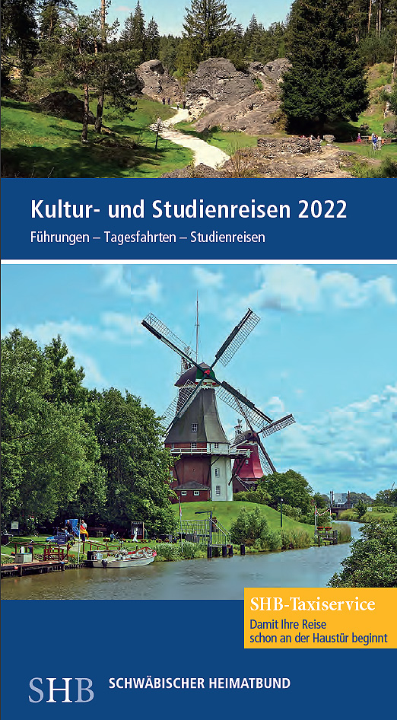

Vier der mehr als 30 Führungen, Tagesfahrten und Studienreisen beschäftigen sich mit der Industriekultur im Land. Besucht werden u.a. das "Klein-Paris“ der Hutmode im Allgäu, ehemalige Fabrikbauten im Stuttgarter Süden, die Bauten des berühmten und in seiner Zeit hochmodernen Industriearchitekten Philipp Jakob Manz in Kirchheim/Teck und das, ob seines Fabrikreichtums zu Beginn des 20. Jahrhunderts auch als „schwäbisches Manchester“ bezeichnete Heilbronn.

Zahlreiche Tagesfahrten beleuchten Geschichte, Natur und Kultur Württembergs. So kann man mit Fachleuten eine Wanderung zu den Anfängen des Hauses Württemberg unternehmen, sonst nicht zugängliche, denkmalgeschützte Gebäude besichtigen, die Eiszeitkunst auf der Schwäbischen Alb erleben oder in die Geschichte des Malteserordens eintauchen. Mehrere Tagesexkursionen widmet der Verein den faszinierenden Kulturlandschaften im Land. Sie sind, vom Menschen geprägt, einzigartige Lebensräume für Tiere und Pflanzen, die es zu schützen gilt. Die Exkursionen im Ostalbkreis, auf dem Spitzberg nahe Tübingen und im wilden Pfrunger-Burgweiler Ried versprechen fachkundige Naturbeobachtung, Informationen und viele herrliche Naturerlebnisse.

Kulturelle Vielfalt Europas und ein Abstecher nach "Deutsch-Südwest"

Die mehrtägigen Studienreisen lenken den Blick auf besondere Aspekte klassischer Ziele wie Flandern und Burgund, das jüdische Berlin in Geschichte und Gegenwart oder die Museumslandschaft in Sachsen-Anhalt. Das SHB-Reiseprogramm punktet aber vor allem auch mit selten angebotenen Juwelen, etwa einer Reise in die faszinierende nordwestdeutsche Kulturlandschaft, wo „Spurensucher“ aus dem Südwesten zwischen Wasser, Deich, Moor, Marsch und Geest spannende und höchst ungewöhnliche Landschaftsbilder erleben können. Neuland betritt der SHB mit einer Studienreise zu Kultur, Geschichte und Natur Namibias.

Das SHB-Reiseprogramm 2022 ist kostenlos erhältlich bei:

Schwäbischer Heimatbund e.V., Weberstr. 2, 70182 Stuttgart, Tel. 0711 23942-11, E-Mail: reisen@schwaebischer-heimatbund.de, www.shb-reisen.de (hier sind auch alle Reisen online zu finden).
Diese Pressemitteilung im docx-Format und die Abbildung finden Sie im Pressebereich unseres Internetauftritts unter: http://schwaebischer-heimatbund.de/presse

